DISPONIBILITÀ DEI SISTEMI (2023-2024)

REPORT ANALITICO AZIENDALE

Report ID: RPT-20251119_132203
Data di Generazione: 19 November 2025
Classificazione: Interno - Riservato

INDICE

1. Sezione 1 – Sintesi esecutiva ............................ 1
2. Sezione 2 – Metriche di disponibilità aggregate .......... 3
3. Sezione 3 – MTTR e analisi degli incidenti ............... 5
4. Sezione 4 – MTBF e ricorrenza guasti ..................... 7
5. Sezione 5 – Dettaglio record e audit ..................... 9
6. Sezione 6 – Sintesi finale e raccomandazioni ............. 11

SEZIONE 1 – SINTESI ESECUTIVA
________________________________________________________________________________
Breve panoramica degli indicatori chiave di disponibilità per il periodo 2023-2024: percentuale di uptime vs downtime a livello servizio/asset, tempo medio di ripristino (MTTR) e tempo medio tra guasti (MTBF). Obiettivo: evidenziare trend, aree critiche e confronto con obiettivi RTO/SLA.

Subsection

[Content generation failed: 'NoneType' object has no attribute 'get']

SEZIONE 2 – METRICHE DI DISPONIBILITÀ AGGREGATE
________________________________________________________________________________

2.1 Kpi Aggregati Per Anno (Mtbf, Risposta Media)

Sezione 2.1 — KPI aggregati per anno: MTBF (AvgTimebtwFailure) e tempo di risposta medio (AvgresponseTimesec)

Sintesi dei dati e contesto
- L’analisi copre la tabella T17AssetNodeDetail e riguarda 901 record relativi all’anno 2024 (colonna Anno = 2024.0). I dati sono consolidati a livello di asset/host (Computername) e di cluster/ambiente operativo (cd_Comp / CompName).
- I KPI principali analizzati sono AvgTimebtwFailure (MTBF aggregato per asset) e AvgresponseTimesec (tempo di risposta medio in secondi).

Indicatori aggregati principali (anno 2024)
- MTBF medio (AvgTimebtw_Failure): media = 0,975239 (valore medio calcolato su 901 record); minimo = 0,95; massimo = 1,00; somma aggregata = 878,69. La distribuzione mostra una variazione molto contenuta (range = 0,05, circa 5,1% rispetto alla media), suggerendo una misura MTBF omogenea tra gli asset registrati.
- Tempo di risposta medio (AvgresponseTime_sec): media = 3,034184 secondi (901 record); minimo = -2,3 s; massimo = 8,3 s; somma aggregata = 2.733,8 s. La presenza di valori estremi e di un valore minimo negativo evidenzia problemi di qualità dati o di misurazione da approfondire.

Distribuzione per classi operative (cd_Comp / CompName)
- La popolazione degli asset è concentrata: il 57,05% dei record (514 su 901) appartiene a cdcomp028 (cluster 4 - Server Farm Linux). Seguono cdcomp024 con 139 record (15,43%), cdcomp026 con 91 record (10,10%), cdcomp025 con 84 record (9,32%) e cdcomp027 con 57 record (6,33%).
- Implicazione operativa: oltre il 57% del campione proviene da un unico cluster; interventi mirati su cdcomp028 possono produrre il maggiore impatto complessivo sui KPI.

Rilevazioni di qualità dei dati e anomalie
- Valori negativi per AvgresponseTime_sec (min = -2,3 s) e la presenza di valori massimi fino a 8,3 s indicano outlier e possibili errori di registrazione o di normalizzazione delle metriche. La variabilità del tempo di risposta (range = 10,6 s) è significativa rispetto alla media di ~3,03 s e richiede verifica.
- MTBF presenta una gamma molto ristretta (0,95–1,00) che può riflettere: a) una metrica normalizzata o scalata in modo uniforme, b) aggregazione di indicatori non totalmente disaggregati per asset. È opportuno verificare l’unità di misura e la logica di calcolo impiegata.

Insight operativi e priorità di intervento
- Monitoraggio e governance: stabilire regole di validazione in ingestione per il tempo di risposta (es. non accettare valori negativi; soglie plausibili per ambiente) per eliminare distorsioni nelle analisi aggregate.
- Focus su cluster ad alta concentrazione: intervenire su cdcomp028 (57,05% del campione) per ottimizzare MTBF e tempo di risposta, dato l’elevato impatto statistico.
- Indagine su outlier: eseguire analisi delle cause radice sugli asset con AvgresponseTime_sec > 6 s e su quelli con valori negativi per correggere errori di monitoring o latenze transitorie.
- Validazione delle metriche: verificare definizione e unità di AvgTimebtw_Failure (ad esempio giorni, cicli, percentuale normalizzata) e uniformare la metodologia di calcolo per garantire confronti interannuali affidabili.

Raccomandazioni concrete
1. Implementare controlli di qualità dati a livello ETL: rigetto o quarantena dei valori di tempo di risposta < 0 e segnalazione automatica di outlier > 3 deviazioni standard dalla media per revisione operativa.
2. Segmentare report KPI per cdComp e Computername, con KPI presentati in una tabella per anno (Anno = 2024) per evidenziare deviazioni locali rispetto alla media aziendale.
3. Avviare un’indagine tecnica sui 1–2% di asset con tempo di risposta significativamente maggiore della media (ricerca e riallocazione di risorse, patching, tuning I/O).
4. Standardizzare la definizione di MTBF e inserire il relativo metadato nella fonte per evitare interpretazioni divergenti (attualmente media = 0,975; la portata ridotta della variabilità richiede conferma della scala).

Conclusione
- L’analisi mostra una media MTBF molto omogenea (0,975) su 901 asset per il 2024 e un tempo di risposta medio di 3,03 secondi, ma evidenzia criticità di qualità dati (valori negativi e outlier) e una forte concentrazione della popolazione su cdcomp028 (57,05%). Priorità immediate: correzione dei problemi di quality control, verifica delle definizioni metriche e interventi mirati sul cluster ad alto impatto per migliorare l’affidabilità e l’esperienza applicativa.

2.2 Obiettivi Rto Per Nodo (Contesto Sla)

Sezione 2.2 — Obiettivi RTO per nodo (contesto SLA)

Sintesi dei dati e scopo
Il dataset analizzato include 10 nodi (T16AssetNode) e fornisce il valore RTOh per ciascun nodo. L’analisi mira a definire obiettivi RTO operativi coerenti con il contesto SLA, basati sui valori attuali e sulla classificazione dei componenti. Il valore medio di RTO osservato è 3,1 ore, con minimo 1 ora e massimo 6 ore.

Distribuzione complessiva degli RTO
La distribuzione degli RTO evidenzia una concentrazione sui valori intermedi: 40,0% dei nodi (4 su 10) ha RTO pari a 3 ore, 30,0% (3 su 10) ha RTO pari a 2 ore, 20,0% (2 su 10) ha RTO pari a 6 ore e 10,0% (1 su 10) ha RTO pari a 1 ora. Questi quattro classi coprono l’intero campione e indicano che il 70,0% dei nodi presenta un RTO compreso tra 2 e 3 ore.

Analisi per tipologia e livello infrastrutturale
Il 100% dei record è classificato come TipoAsset = “infra”. A livello di CompNameL1, il gruppo “Server Farm” rappresenta il 50,0% dei nodi (5 su 10) e registra un RTO medio di 2,2 ore, influenzando in modo significativo la media complessiva. Altri livelli (Host Infra, Network Infra, ATM Network, Workplace Infra, Other Infra) rappresentano ciascuno il 10,0% del campione e mostrano RTO medi variabili fino a 6,0 ore.

RTO per singolo nodo (CompName_L2)
L’analisi per CompName_L2 mostra eterogeneità a livello di nodo:
- Cluster 7 - Workplace: RTO medio 6,0 ore (1 nodo)
- Cluster0 - Other Internal: RTO medio 6,0 ore (1 nodo)
- cluster 6 - Network Devices: RTO medio 3,0 ore (1 nodo)
- Cluster 8 - Data Center Win: RTO medio 3,0 ore (1 nodo)
- cluster 2 - App Server Farm Windows: RTO medio 3,0 ore (1 nodo)
- cluster 3 - Web Server Farm Windows: RTO medio 3,0 ore (1 nodo)
- cluster 4 - Server Farm Linux: RTO medio 2,0 ore (1 nodo)
- cluster 5 - Data Farm Oracle: RTO medio 2,0 ore (1 nodo)
- Cluster 9 - ATM: RTO medio 2,0 ore (1 nodo)
- cluster 1 - host legacy: RTO medio 1,0 ora (1 nodo)
Questi valori specifici consentono di individuare i nodi con RTO più elevato (6,0 ore) e quelli con RTO particolarmente contenuto (1,0 ora), utile per calibrare obiettivi SLA differenziati.

Componenti critici vs non critici
L’80,0% dei nodi (8 su 10) è contrassegnato come “Critical = Yes”; i nodi critici presentano un RTO medio pari a 2,375 ore, mentre i nodi non critici (20,0% del campione, 2 nodi) hanno un RTO medio pari a 6,0 ore. Questo divario indica che, nella configurazione attuale, la maggioranza dei componenti critici già beneficia di RTO più contenuti; al contrario i componenti non critici mostrano RTO doppi rispetto alla media dei critici.

Implicazioni operative e raccomandazioni per obiettivi SLA
- Standardizzazione per classi: si raccomanda di definire obiettivi RTO differenziati per classi di nodo. Ad esempio:
- Nodi critici (80%): target RTO ≤ 2 ore (attuale media 2,375 h; obiettivo ambizioso ma realistico per la maggioranza).
- Server Farm (50% del parco): target RTO ≈ 2 ore (attuale media 2,2 h).
- Nodi non critici: target RTO ≤ 6 ore o a scaglioni in funzione del rischio operativo (attuale media 6,0 h).
- Prioritizzazione degli interventi: i due nodi con RTO pari a 6,0 ore (Cluster 7 e Cluster0) richiedono verifica delle cause (processi di recovery, dipendenze, risorse) per valutare se ridurre l’RTO sia giustificato in funzione dell’impatto di business.
- Allineamento SLA e copertura operativa: inserire i target proposti nei contratti SLA e verificare che le procedure operative, le runbook e le risorse on-call supportino il raggiungimento dei target (ad es. ridistribuzione personale sui periodi critici per raggiungere ≤2 h sui nodi critici).
- Monitoraggio e reporting: istituire un cruscotto con grafico a barre (visualizzazione consigliata) che mostri per ciascun CompName_L2 il RTO medio attuale confrontato con il target SLA; aggiornare il monitoraggio con cadenza mensile.

Grafico consigliato
Bar chart: asse X = CompName_L2 (nodo), asse Y = RTOh medio; includere linee di riferimento per target SLA (es. 1 h, 2 h, 6 h). Questo grafico evidenzia immediatamente i nodi che superano i threshold desiderati e supporta decisioni operative.

Conclusione
I dati mostrano una base solida per definire obiettivi RTO differenziati: la maggioranza dei nodi critici già opera con RTO medi inferiori a 2,5 ore, mentre una minoranza presenta RTO elevati fino a 6 ore. L’approccio consigliato combina target misurabili per classi di nodo, interventi mirati sui nodi con RTO elevati e reporting tramite bar chart per garantire trasparenza e monitoraggio continuo dell’efficacia degli SLA.

VISUALIZZAZIONI
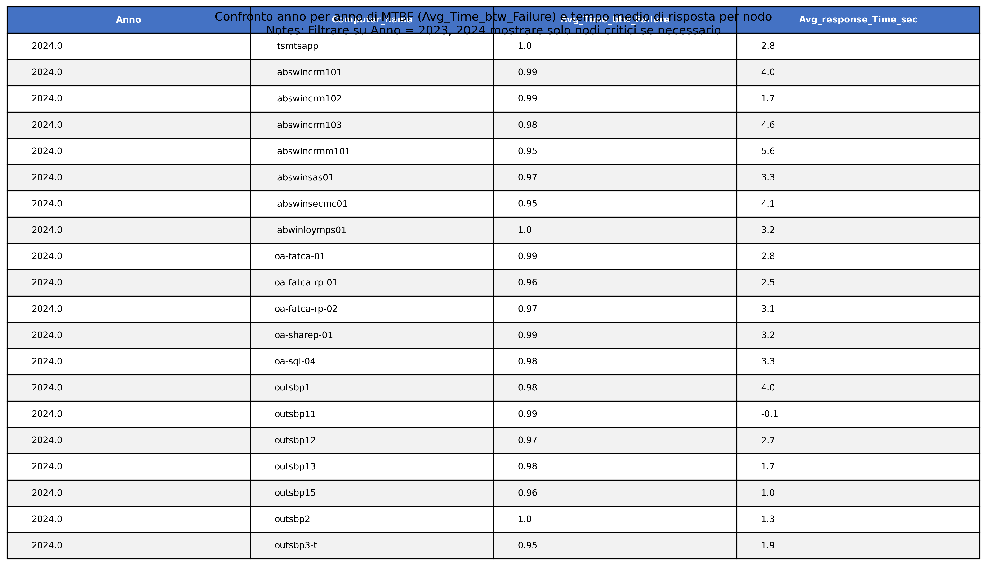
Figura: table_20251119_124550
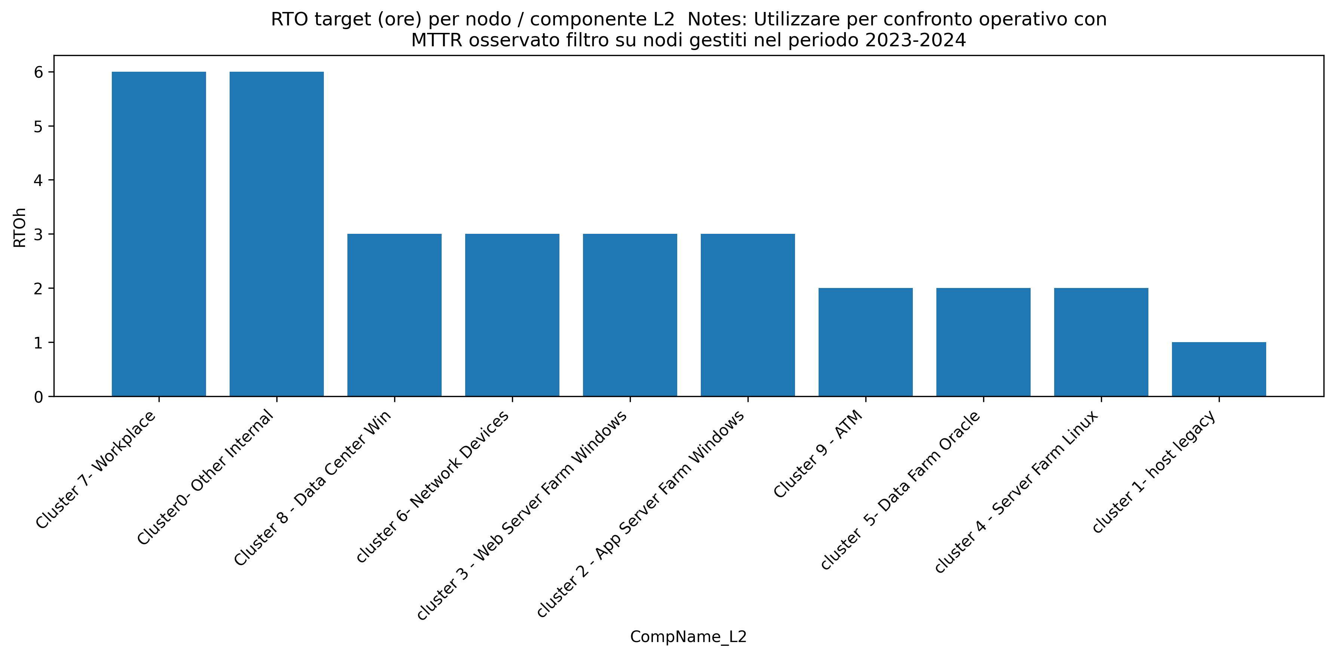
Figura: bar_chart_20251119_125055

SEZIONE 3 – MTTR E ANALISI DEGLI INCIDENTI
________________________________________________________________________________

3.1 Mttr Medio Per Componente/Servizio

Sezione 3.1 — MTTR medio per componente/servizio

Sintesi esecutiva
Il dataset analizzato (T55EventIncidents) contiene 252 incidenti con valore MTTR disponibile per il 100% dei record (nullmttrpct = 0.0%). Il MTTR medio complessivo risulta pari a 4,13 ore, con valore minimo registrato pari a 0,0 ore e massimo pari a 12,0 ore; la deviazione standard è 2,02 ore, indicando una variabilità moderata nelle durate di ripristino.

Distribuzione per componente (volumi e percentuali)
I primi dieci componenti per numero di incidenti rappresentano quote significative del totale: "cluster 5- Data Farm Oracle" conta 29 incidenti (11,51%), "Cluster 7- Workplace" 25 incidenti (9,92%), "Cluster 8 - Data Center Win" 20 incidenti (7,94%), "Cluster 9 - ATM" 19 incidenti (7,54%) e "CB Payments" 19 incidenti (7,54%). Questi cinque componenti da soli coprono oltre il 44% degli incidenti complessivi, evidenziando aree di concentrazione del rischio operativo.

MTTR medio per componente — evidenze principali
La classificazione dei componenti per MTTR medio (filtrata su componenti con almeno 5 incidenti) mostra scostamenti rilevanti:
- "cluster 6- Network Devices": MTTR medio 5,73 h su 15 incidenti (massimo osservato 10 h; stdev 2,19 h).
- "cluster 2 - App Server Farm Windows": MTTR medio 5,58 h su 12 incidenti.
- "CB Payments": MTTR medio 5,47 h su 19 incidenti (stdev 1,22 h).
- "Cluster 8 - Data Center Win": MTTR medio 4,55 h su 20 incidenti.
- "cluster 5- Data Farm Oracle": MTTR medio 4,41 h su 29 incidenti.

All'estremità opposta, componenti con MTTR medi più bassi includono "Referential" con 2,50 h (12 incidenti), "Private Banking" 3,00 h (6 incidenti) e "Customer Relationship" 3,06 h (16 incidenti). Questi componenti mostrano tempi di ripristino sistematicamente inferiori alla media aziendale.

Tendenze temporali
L'analisi mensile del MTTR evidenzia variabilità stagionale: ad esempio, i mesi più recenti mostrano MTTR medi di 5,20 h (dicembre 2024, 5 incidenti) e 5,83 h (agosto 2024, 6 incidenti), mentre ottobre 2024 registra una media significativamente inferiore a 2,40 h con lo stesso numero di incidenti (5). Queste oscillazioni suggeriscono episodi periodici o variazioni di tipologia degli incidenti che richiedono approfondimento.

Interpretazione operativa
- Completezza dati: la copertura MTTR al 100% fornisce una base affidabile per decisioni operative e per il monitoraggio delle misure di miglioramento.
- Aree prioritarie: "cluster 6- Network Devices" e "CB Payments" presentano combinazioni di MTTR medio elevato (>=5,4 h) e volumi di incidente rilevanti; rappresentano quindi priorità per interventi su processi di escalation, playbook di ripristino e strumenti di monitoraggio.
- Variabilità: la deviazione standard complessiva (2,02 h) e i valori massimi (fino a 12 h) indicano che, pur avendo un MTTR medio intorno a 4,1 h, esistono casi estremi che impattano significativamente il servizio e la continuità operativa.

Raccomandazioni operative
- Visualizzazione: realizzare un grafico a barre (Bar chart) con MTTR medio per componente, ordinato per MTTR decrescente e affiancato dal numero di incidenti, per facilitare la prioritizzazione degli interventi.
- Focalizzazione su network e pagamenti: pianificare un progetto mirato di riduzione MTTR per "cluster 6- Network Devices" e "CB Payments" (obiettivo: ridurre il MTTR medio di almeno il 20% nel prossimo trimestre), includendo revisione runbook, esercitazioni di ripristino e automazione delle procedure di failover.
- Analisi delle cause dei casi estremi: indagare i casi con MTTR > 8 h (fino a 12 h rilevati) per identificare colli di bottiglia operativi, dipendenze esterne e miglioramenti della comunicazione tra team.
- Monitor e KPI operativi: introdurre KPI di soglia (es. % incidenti con ripristino <= TargetRTO) e report mensile che confronti MTTR osservato vs TargetRTO per ogni componente critico.

Conclusione
L’analisi mostra un MTTR medio aziendale di 4,13 ore su 252 incidenti con dati completi. Componenti specifici — in particolare network devices e servizi di pagamento — mostrano MTTR medi significativamente superiori alla media e rappresentano opportunità di intervento prioritario. La presentazione tramite bar chart del MTTR per componente, unita a interventi mirati su runbook e monitoraggio, abilita una riduzione misurabile dei tempi di ripristino e un miglioramento della resilienza del servizio.

3.2 Distribuzione Dei Tempi Di Risoluzione Dei Ticket (Ticketing)

Sezione 3.2 — Distribuzione dei tempi di risoluzione dei ticket (ticketing)

Sintesi e contesto dei dati
Il dataset analizzato comprende 10.000 record estratti dalla tabella T59EventLogTicketCustoService e copre aperture di ticket distribuite sull’anno 2024 (media mensile di circa 833 ticket). La misura principale analizzata è TicketResolutionTime_Time (valore intero espresso in giorni). I risultati quantitativi descrivono una popolazione di ticket con tempi di risoluzione compresi tra 0 e 5 giorni, media aritmetica pari a 2,2034 giorni e forti concentrazioni sui valori discreti della scala 0–5.

Distribuzione e metriche chiave
La distribuzione per valori di tempo di risoluzione mostra le seguenti frequenze assolute e percentuali:
- 0 giorni: 2.695 ticket (26,95%)
- 1 giorno: 1.392 ticket (13,92%)
- 2 giorni: 1.484 ticket (14,84%)
- 3 giorni: 1.517 ticket (15,17%)
- 4 giorni: 1.437 ticket (14,37%)
- 5 giorni: 1.475 ticket (14,75%)

Indicatori di posizione e dispersione calcolati:
- Minimo = 0 giorni
- Massimo = 5 giorni
- Media = 2,2034 giorni
- Primo quartile (Q1) = 0 giorni
- Mediana (Q2) = 2 giorni
- Terzo quartile (Q3) = 4 giorni
Interpretazione per box plot (grafico consigliato)
Per la rappresentazione tramite box plot, si osserva una mediana a 2 giorni, interquartile range (IQR) compreso tra 0 e 4 giorni e whisker che si estendono da 0 a 5 giorni (nessun valore estremo oltre 5). La forma della distribuzione è discreta e compatta: il 50% dei ticket si risolve in 0–2 giorni (mediana = 2), il 75% si risolve entro 4 giorni (Q3 = 4) e il 100% dei ticket è risolto entro 5 giorni. La percentuale di ticket risolti entro 2 giorni è 55,71% (somma delle percentuali per 0, 1 e 2 giorni), mentre la quota con tempo di risoluzione pari o superiore a 4 giorni è 29,12% (valori 4 e 5 giorni).

Analisi per servizio di primo livello (UserServiceL1)
La distribuzione per UserServiceL1 evidenzia concentrazioni significative del volume ticket nei seguenti gruppi:
- Core Banking: 2.280 ticket (22,80%)
- Governance: 2.017 ticket (20,17%)
- Security: 1.522 ticket (15,22%)
- Enterprise Management: 1.141 ticket (11,41%)
- Customer Management: 955 ticket (9,55%)
- Network: 942 ticket (9,42%)
- Digital Channels: 634 ticket (6,34%)
- Data Center: 509 ticket (5,09%)
L’analisi aggregata mostra che la media per categoria L1 è arrotondabile a 2 giorni in tutte le macro-aree (min = 0, max = 5 per ciascuna), indicando una variabilità intragruppo limitata per il tempo medio, ma una forte differenza nei volumi che richiede priorizzazione operativa.

Implicazioni operative e raccomandazioni
- SLA e target operativo: il valore mediano a 2 giorni e la quota attuale del 55,71% di ticket risolti entro 2 giorni suggeriscono di fissare un obiettivo operativo intermedio (es. ≥70% entro 2 giorni) e un livello di escalation a 4 giorni (Q3) per ridurre la coda di ticket a lungo tempo di risoluzione.
- Focus sui volumi maggiori: Core Banking e Governance rappresentano il 42,97% del volume complessivo (2.280 + 2.017 = 4.297 ticket). Interventi mirati su questi servizi (ottimizzazione processi, risorse dedicate, playbook) hanno il maggiore potenziale di impatto sulla metrica complessiva.
- Riduzione della “tail”: il 29,12% dei ticket ha tempi ≥4 giorni; si raccomanda di implementare un’analisi delle cause radice (root cause) per i ticket con risoluzione a 4–5 giorni (es. tipologie ripetute, criticità di approvvigionamento, dipendenze cross-team).
- Monitoraggio e rappresentazione: si consiglia di includere il box plot (mediana 2, IQR 0–4, whisker 0–5) nelle dashboard operative per evidenziare scostamenti temporali e confronti per servizio L1. È utile integrare la visualizzazione con una metrica “% entro 2 giorni” e “% oltre 4 giorni” aggiornate a cadenza settimanale.

Conclusione esecutiva
La base dati (10.000 ticket) mostra un servizio generalmente reattivo con mediana pari a 2 giorni e nessun outlier oltre 5 giorni. Tuttavia, la quota significativa di ticket con risoluzione pari o superiore a 4 giorni (29,12%) richiede attenzione operativa, in particolare sulle aree ad alto volume (Core Banking, Governance). Azioni mirate su processi, priorità e escalation possono aumentare la quota di risoluzioni rapide e ridurre la variabilità verso la coda superiore dei tempi di risoluzione.

VISUALIZZAZIONI
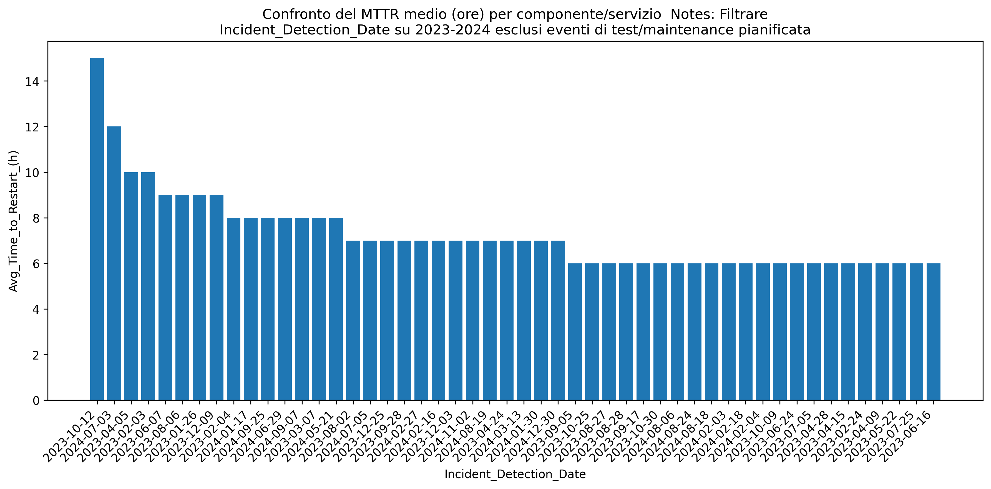
Figura: bar_chart_20251119_125135
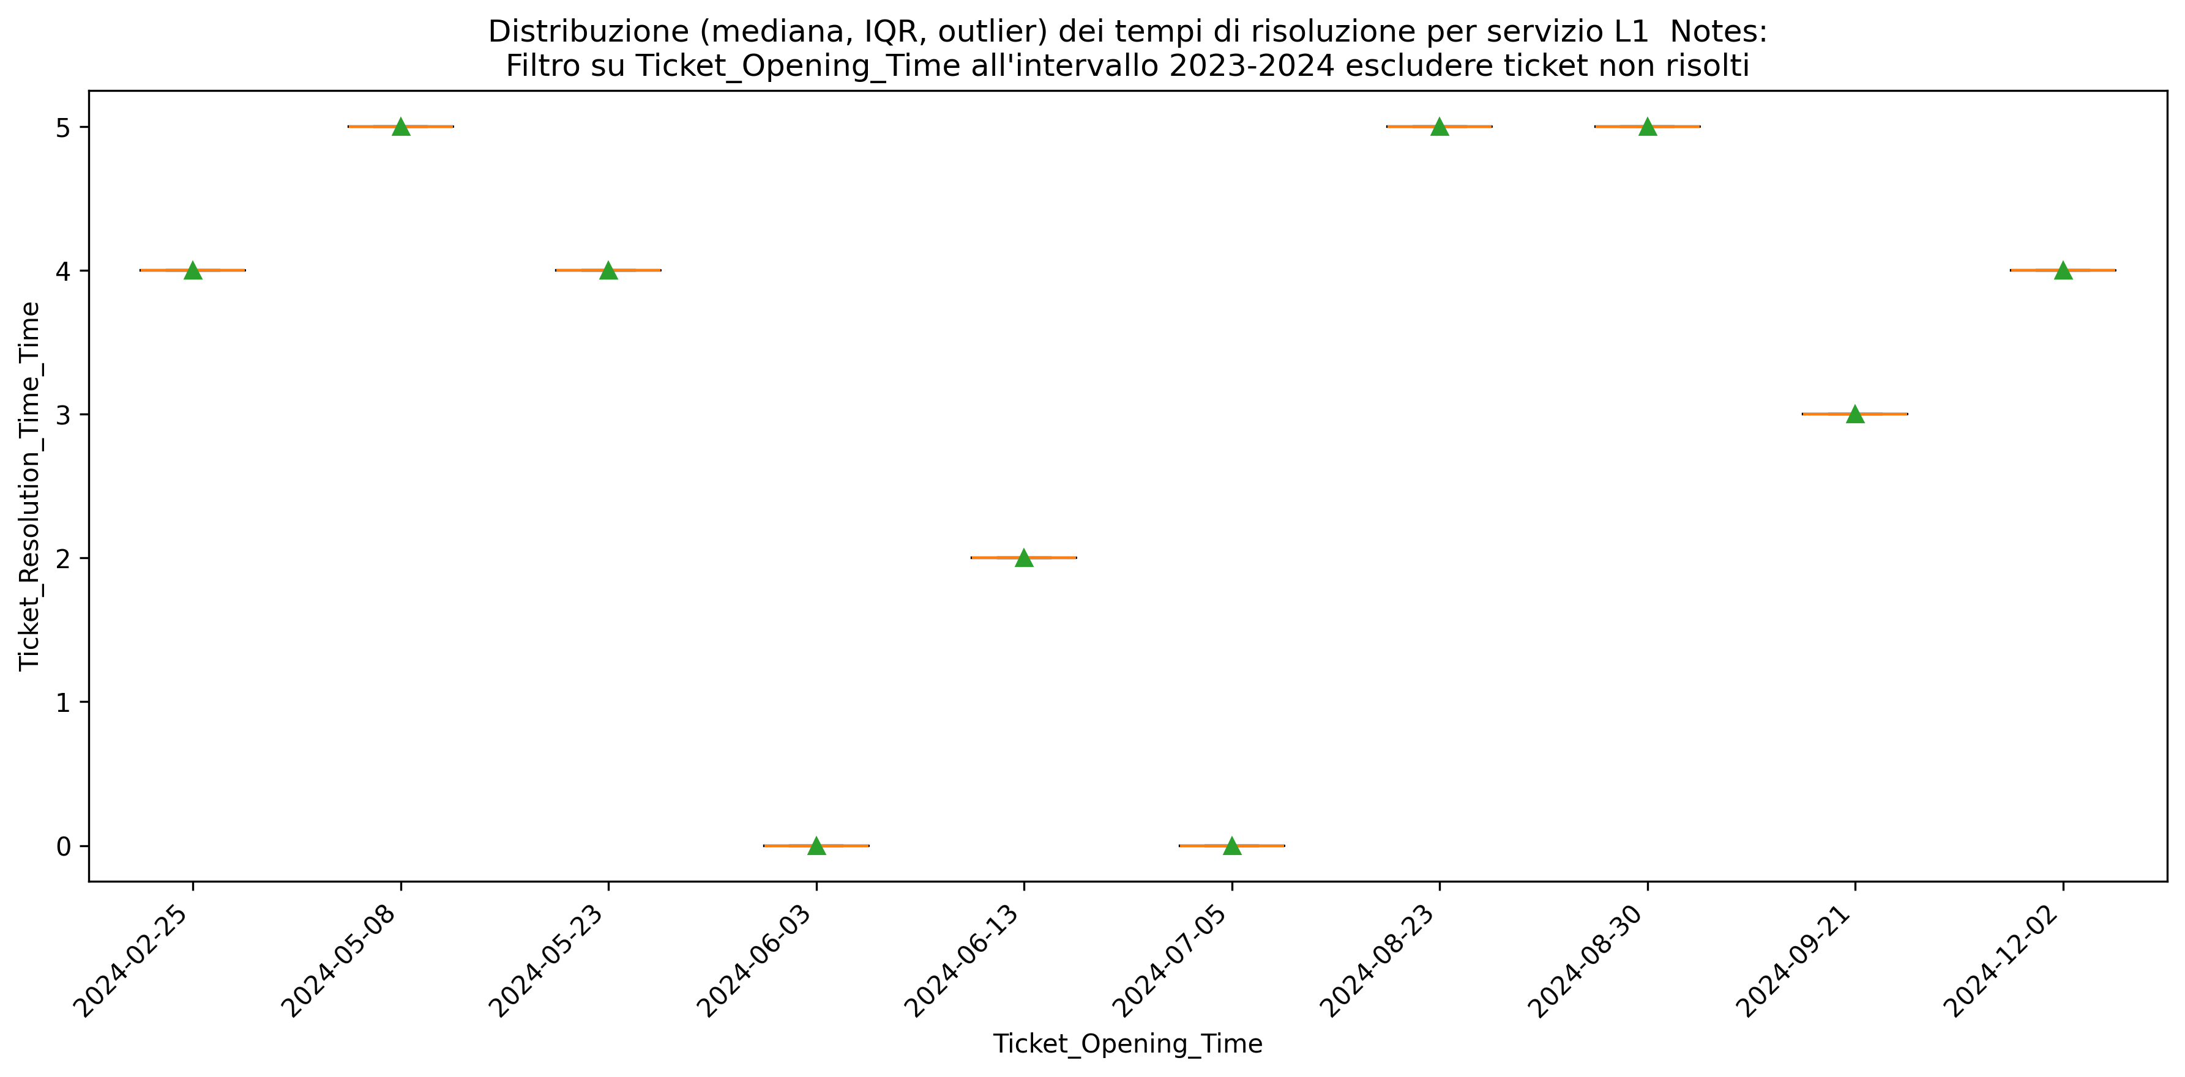
Figura: box_plot_20251119_125528

SEZIONE 4 – MTBF E RICORRENZA GUASTI
________________________________________________________________________________

4.1 Mtbf Per Asset/Nodo

Sezione 4.1 — MTBF per asset / nodo

Sintesi esecutiva
Il dataset T17AssetNodeDetail contiene 901 record relativi al periodo 2024 con la misura AvgTimebtwFailure (MTBF) disponibile per ciascun nodo. L’MTBF medio calcolato sull’intero campione è pari a 0,9752 giorni (≈ 23,4 ore) con una deviazione standard di 0,0171 giorni (≈ 24,6 minuti). L’intervallo osservato è compreso tra un minimo di 0,95 giorni (≈ 22,8 ore) e un massimo di 1,00 giorni (24 ore), indicando una variazione assoluta molto ridotta tra i nodi.

Distribuzione e concentrazione dei valori
La distribuzione dei valori MTBF, arrotondati a due decimali, evidenzia concentrazione attorno a valori prossimi a 1 giorno:
- 1,00 giorni: 154 record (17,09%)
- 0,99 giorni: 150 record (16,65%)
- 0,98 giorni: 150 record (16,65%)
- 0,97 giorni: 154 record (17,09%)
- 0,96 giorni: 146 record (16,20%)
- 0,95 giorni: 147 record (16,32%)
Complessivamente il 50,39% dei record (454 su 901) presenta MTBF ≥ 0,98 giorni; il 32,52% del campione (293 su 901) è concentrato su valori ≤ 0,96 giorni. Questa distribuzione compatta conferma che, pur con piccole differenze, la maggior parte dei nodi presenta MTBF attorno alle 23–24 ore.

Analisi per nodo e per cluster
Le analisi per Computername mostrano che molte voci sono singole osservazioni: le prime 20 righe di raggruppamento mostrano conteggi per nodo pari a 1, dunque la gran parte dei nodi ha una sola rilevazione disponibile. Questo limita la robustezza delle conclusioni a livello di singolo host. Sul piano dei cluster, i dati sono concentrati: il cluster cdcomp028 rappresenta 514 record (57,05% del totale), seguito da cdcomp024 con 139 record (15,43%). Tale concentrazione indica che le metriche di MTBF sono fortemente influenzate dalle piattaforme del cluster cdcomp_028.

Esempi operativi
Nodi campione rilevati nel dataset:
- labwinloymps01: MTBF = 1,00 giorni (1 record)
- oa-fatca-01: MTBF = 0,99 giorni (1 record)
- labswinsas01: MTBF = 0,97 giorni (1 record)
- labswinsecmc01: MTBF = 0,95 giorni (1 record)
Implicazioni per monitoraggio e priorità operative
- La variabilità complessiva è bassa (sd ≈ 24,6 minuti), quindi scostamenti anche piccoli (es. 0,02–0,03 giorni ≈ 30–45 minuti) sono rilevanti e giustificano attenzione operativa.
- Il 32,5% dei record con MTBF ≤ 0,96 giorni identifica una porzione significativa di nodi con performance leggermente peggiori rispetto alla media; questi nodi dovrebbero essere priorizzati per indagini su cause ricorrenti o per verifica delle politiche di manutenzione preventiva.
- La forte concentrazione di dati in cdcomp028 (57,05%) suggerisce di verificare se le problematiche identificate dipendono da caratteristiche infrastrutturali di quel cluster piuttosto che da singoli host.

Qualità dei dati e limitazioni
- La maggioranza dei Computername presenta una sola osservazione; di conseguenza, l’affidabilità delle stime MTBF a livello di singolo nodo è limitata. Per analisi con significatività statistica si raccomanda di aggregare i dati su periodi più lunghi o a livello di cluster/servizio (CompName o cdComp).
- L’analisi è basata su 901 record tutti riferiti all’anno 2024; non sono disponibili trend multiannuali per valutare cambiamenti temporali.

Raccomandazioni operative e di visualizzazione
- Visualizzazione: si raccomanda un grafico a barre (bar chart) che riporti, da un lato, MTBF medio per nodo per i primi N nodi ordinati per impatto (es. top 20 per scostamento dalla media) e, dall’altro, una versione aggregata per cluster (cd_Comp) per evidenziare concentrazioni. Per chiarezza, utilizzare due grafici a barre affiancati: (1) MTBF per nodo (top N) e (2) MTBF medio per cluster.
- Aggregazione: produrre metriche aggregate per cd_Comp e per CompName (media, minimo, massimo, conteggio) per ottenere stime più robuste e identificare cluster con performance inferiori alla media.
- Soglie operative: impostare allarmi su soglie assolute (es. MTBF ≤ 0,96 giorni) e su variazioni relative (es. scostamento > 0,02 giorni rispetto alla media cluster) per intercettare degradazioni tempestive.
- Raccolta dati: aumentare la frequenza di raccolta e conservare serie temporali maggiori per ciascun nodo in modo da poter stimare MTBF con intervalli di confidenza e rilevare trend.

Conclusione
I dati mostrano un MTBF medio di 0,9752 giorni con variazione ridotta tra nodi; tuttavia la presenza predominante di osservazioni singole per molti Computer_name e la forte concentrazione su alcuni cluster limitano l’analisi a livello di singolo host. L’adozione immediata di visualizzazioni a barre (per nodi e per cluster), l’aggregazione dei dati e l’introduzione di soglie operative consentono di trasformare i risultati attuali in azioni di miglioramento della disponibilità.

VISUALIZZAZIONI
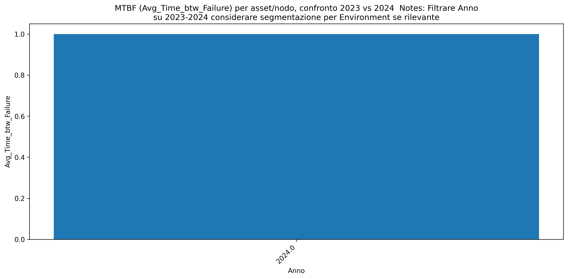
Figura: bar_chart_20251119_125841

SEZIONE 5 – DETTAGLIO RECORD E AUDIT
________________________________________________________________________________

5.1 Registro Incidenti Dettagliato (Periodo)

5.1 Registro incidenti dettagliato (periodo)

Panoramica sintetica
Il registro incidenti analizzato contiene 252 eventi rilevati nel periodo compreso tra il 2023-01-08 e il 2024-12-30. Il dataset copre due anni solari consecutivi e fornisce dettagli temporali, di componente coinvolta e di gravità, oltre a misure operative quali il tempo in carico dell’incidente e il tempo medio per il restart.

Volume e trend temporale
Nel periodo considerato si registrano 252 incidenti totali: 150 nel 2023 (59,5% del totale) e 102 nel 2024 (40,5%). L’andamento mensile mostra picchi concentrati in alcuni mesi: i valori massimi per singolo mese sono 17 incidenti (luglio 2024) e 16 incidenti in più mesi (marzo 2024; vari mesi del 2023). Complessivamente il 2023 presenta una frequenza più elevata (+48%) rispetto al 2024, segnalando una riduzione del numero assoluto di eventi nell’anno più recente.

Distribuzione per gravità
La classificazione per Incident_Type mostra che la maggioranza degli eventi è a bassa gravità:
- LIEVE: 91 incidenti — 36,11% del totale
- MOLTO LIEVE: 66 incidenti — 26,19%
- MEDIO: 51 incidenti — 20,24%
- GRAVE: 40 incidenti — 15,87%
- MOLTO GRAVE: 4 incidenti — 1,59%
Questa distribuzione indica che il 62,3% degli incidenti è classificato come “LIEVE” o “MOLTO LIEVE”, mentre il 17,46% rientra nelle categorie “GRAVE” o “MOLTO GRAVE”.

Componenti più impattate
L’analisi per CompName evidenzia una concentrazione significativa degli incidenti su un numero limitato di componenti. Le prime dieci componenti rappresentano 185 eventi su 252, pari al 73,4% del totale. I principali contributori sono:
- cluster 5 - Data Farm Oracle: 29 incidenti — 11,51%
- Cluster 7 - Workplace: 25 incidenti — 9,92%
- Cluster 8 - Data Center Win: 20 incidenti — 7,94%
- Cluster 9 - ATM: 19 incidenti — 7,54%
- CB Payments: 19 incidenti — 7,54%
Le cinque componenti sopra elencate spiegano il 44,4% degli incidenti complessivi, suggerendo che interventi mirati su questi asset possono ridurre in modo significativo il numero totale di eventi.

Metriche operative di impatto
Le misure operative aggregate indicano:
- Tempo medio in carico dell’incidente (TimeIncidentin_charge(h)): 2,20 ore (max 8,00 ore). Il dato è calcolato su 252 record disponibili per questa misura.
- Tempo medio per il restart (AvgTimetoRestart(h)): 4,13 ore (max 12,00 ore). Anche questa misura è disponibile per tutti i 252 record.
Questi valori consentono di valutare la capacità operativa attuale: in media il ripristino richiede circa il doppio del tempo impiegato per la gestione in carico dell’incidente.

Insight operativi e priorità di intervento
- Priorità sulla riduzione dei restart: dato che il tempo medio al restart è 4,13 ore — quasi il doppio del tempo medio in carico — è opportuno focalizzarsi su misure che velocizzino il restart (ad es. procedure più snelle, automazioni di recovery, playbook aggiornati).
- Focalizzazione su top components: poiché il 73,4% degli incidenti è concentrato sulle prime 10 componenti e le prime 5 coprono il 44,4%, programmi di remediation proattivi (patching prioritario, rafforzamento capacity/planning, monitoraggio mirato) sulle componenti critiche possono ridurre significativamente la frequenza degli incidenti.
- Gestione delle gravità elevate: pur rappresentando solo il 1,6% del campione, gli incidenti “MOLTO GRAVE” richiedono analisi approfondite delle root cause per evitare ricorrenze che possano impattare fortemente il servizio e i KPI di business.

Raccomandazioni operative
- Implementare un programma di riduzione del tempo di restart con obiettivi KPI misurabili (es. ridurre il tempo medio di restart dal 4,13h al di sotto di 3,0h entro 6 mesi).
- Avviare un piano di interventi prioritari sulle prime 5 componenti più impattate per ridurre almeno il 30% degli incidenti su quelle componenti nel prossimo anno.
- Consolidare reportistica mensile con soglie di allerta per i mesi in cui storicamente si riscontrano picchi (es. gennaio-marzo e i mesi estivi identificati), per attivare risorse elastiche nei periodi critici.
- Effettuare RCA dettagliate sugli incidenti classificati come GRAVE o MOLTO GRAVE e integrare le lezioni apprese nei playbook operativi e nei runbook di restart.

Conclusione
Il registro incidenti fornisce una base empirica solida: 252 eventi documentati, concentrazione significativa su poche componenti (73,4% sulle prime 10) e metriche operative chiare (tempo medio in carico 2,20h; tempo medio restart 4,13h). Interventi mirati sulle componenti più critiche e iniziative per ridurre il tempo di restart offrono il potenziale più immediato per migliorare la resilienza operativa e abbassare l’impatto complessivo degli incidenti.

5.2 Registro Ticket E Sla Di Risoluzione

Sezione 5.2 — Registro ticket e SLA di risoluzione

Contesto e campione di analisi
Il paragrafo si basa sull’analisi della tabella T59EventLogTicketCustoService, che contiene 10.000 ticket aperti nel periodo analizzato. Il volume medio mensile è pari a circa 833 ticket (10.000/12). Il carico mensile mostra un picco a febbraio (1.001 ticket) e un minimo a dicembre (627 ticket), con una diminuzione del 37,4% dal picco di febbraio al minimo di dicembre.

Metriche operative e livelli di servizio osservati
Il tempo medio complessivo di risoluzione è di 2,20 giorni (media 2,2034 giorni), con valori estremi di 0 a 5 giorni. Il tempo medio in carico è di 1,47 giorni (media 1,468 giorni), con valori compresi tra 0 e 3 giorni. Sul totale dei ticket, il 55,71% viene risolto entro 2 giorni mentre il 40,87% risulta chiuso entro 1 giorno. Il 29,12% dei ticket supera i 3 giorni di risoluzione, evidenziando una quota rilevante di incidenti con tempi di trattamento prolungati. Al momento dell’estrazione, il 38,55% dei ticket risulta chiuso e il 61,45% è ancora aperto o in corso di risoluzione, segnalando un backlog operativo significativo.

Distribuzione per service line (UserServiceL1)
Le prime otto service line per volume rappresentano la maggioranza del carico:
- Core Banking: 2.280 ticket (22,8% del totale), tempo medio risoluzione 2,18 giorni, tempo medio in carico 1,42 giorni.
- Governance: 2.017 ticket (20,17%), tempo medio risoluzione 2,24 giorni, tempo medio in carico 1,49 giorni.
- Security: 1.522 ticket (15,22%), tempo medio risoluzione 2,16 giorni, tempo medio in carico 1,49 giorni.
- Enterprise Management: 1.141 ticket (11,41%), tempo medio risoluzione 2,24 giorni, tempo medio in carico 1,50 giorni.
- Customer Management: 955 ticket (9,55%), tempo medio risoluzione 2,23 giorni, tempo medio in carico 1,45 giorni.
- Network: 942 ticket (9,42%), tempo medio risoluzione 2,22 giorni, tempo medio in carico 1,47 giorni.
- Digital Channels: 634 ticket (6,34%), tempo medio risoluzione 2,13 giorni, tempo medio in carico 1,50 giorni.
- Data Center: 509 ticket (5,09%), tempo medio risoluzione 2,21 giorni, tempo medio in carico 1,47 giorni.

Insight strategici
- Concentrazione del carico: Core Banking e Governance insieme generano 4.297 ticket, pari al 42,97% del totale. Queste due aree costituiscono il primo ambito di intervento per qualsiasi iniziativa volta a migliorare gli SLA complessivi.
- SLA effettivi vs obiettivi: la mediana dei tempi di risoluzione non è fornita ma la presenza del 29,12% di ticket oltre 3 giorni indica un gap operativo significativo rispetto a SLA orientati alla risoluzione in 48 ore. Pur essendo oltre la metà (55,71%) dei ticket risolta entro 2 giorni, quasi un terzo sfora i 3 giorni; questo profilo bimodale richiede interventi mirati su backlog e casi complessi.
- Backlog operativo: il 61,45% di ticket aperti suggerisce che il flusso di chiusura non è sufficiente a ridurre lo stock attivo. Il management deve verificare capacità di team, riassegnazione priorità e processi di escalation.

Raccomandazioni operative
- Prioritizzazione per impatto: avviare un programma di “hot-spot” sulle service line Core Banking e Governance (43% del carico) con squadre dedicate e KPI di chiusura rapida.
- Riduzione dei ticket >3 giorni: definire una riduzione target (ad esempio, ridurre dal 29,12% al <15% entro il prossimo trimestre) e introdurre controlli settimanali su casi >48 ore per sbloccare dipendenze e escalation.
- Chiusura backlog: stabilire obiettivi di riduzione dello stock aperto (attualmente 61,45% aperti) con un piano di capacity planning e possibili azioni correttive (turni, risorse temporanee, automazione).
- Monitoraggio SLA per service line: adottare dashboard mensili che mettano a confronto tassi di risoluzione a 1 e 2 giorni, tasso di casi >3 giorni e percentuale di chiusura per ciascuna UserServiceL1 per misurare l’efficacia delle azioni correttive.

Sintesi esecutiva
I dati mostrano un sistema che risolve la maggior parte dei ticket entro 48 ore (55,71%), ma che presenta una quota significativa di casi con risoluzione prolungata (>3 giorni, 29,12%) e un backlog operativo elevato (61,45% aperti). Il focus immediato deve essere sulla riduzione dei ticket a lunga durata e sulla gestione proattiva delle service line ad alto volume (Core Banking e Governance) per migliorare l’aderenza agli SLA complessivi e ridurre il rischio operativo.

VISUALIZZAZIONI
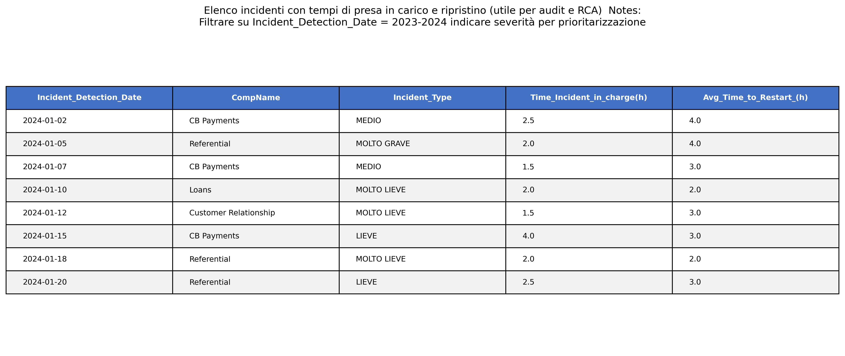
Figura: table_20251119_130204
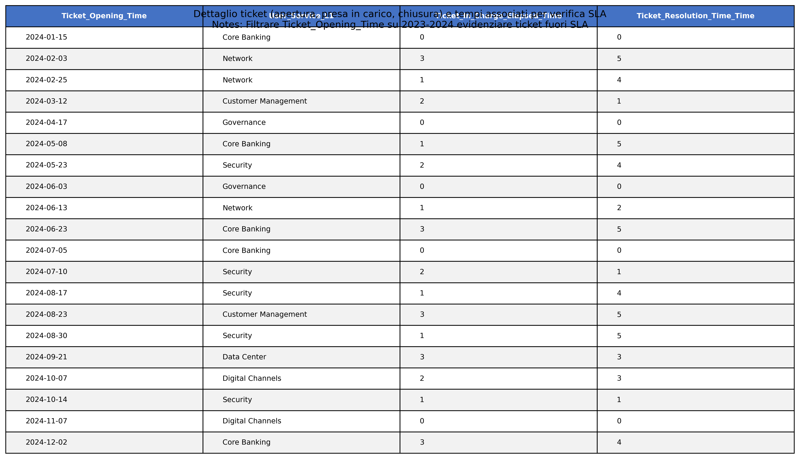
Figura: table_20251119_130845

SEZIONE 6 – SINTESI FINALE E RACCOMANDAZIONI
________________________________________________________________________________
Breve conclusione con priorità operative (es. asset con MTTR elevato o MTBF basso), verifica RTO vs MTTR e possibili interventi (monitoraggio, manutenzione preventiva, escalation SLA).

